LAPORAN KEGIATAN HARIAN
SOFTWARE ARCHITECTURE & QUALITY LABORATORY
INSTITUT TEKNOLOGI PLN

Hari/Tanggal : Selasa, 23 Juni 2026
Tahun Periode/Semester : Ganjil, 2026/2027

Jam Perkuliahan :
No | Mata Kuliah | Kelas | Dosen | Materi | Deskripsi Kegiatan | Asisten | Keterangan
1 | PEMROGRAMAN SQL | B | Muhammad Fadli Prathama, S.Si., M.MS | DCL | Dosen menjelaskan materi index, backup, dan restore. Dilanjutkan dengan pembahasan project UAS | Zahra, Tria, Adhi, Petra | Sesuai, Dosen Hadir
2 | ANALISIS DAN PERANCANGAN SI | C | Yessy Asri, S.T., M.MSI | Class Diagram | Dosen memberikan materi mengenai class diagram | Tasya, Naufal, Megan, Rafi | Sesuai, dosen hadir
3 | Algoritma & Struktur Data (SI) | C | Dody, S.Kom., M.Kom | Search | Dosen menjelaskan materi mengenai algoritma searching dilanjutkan praktikum dan informasi project uas | Gangsar, Khasyi, Nadhil, Petra

Lampiran :
1. PEMROGRAMAN SQL B (10.10 - 11.50)
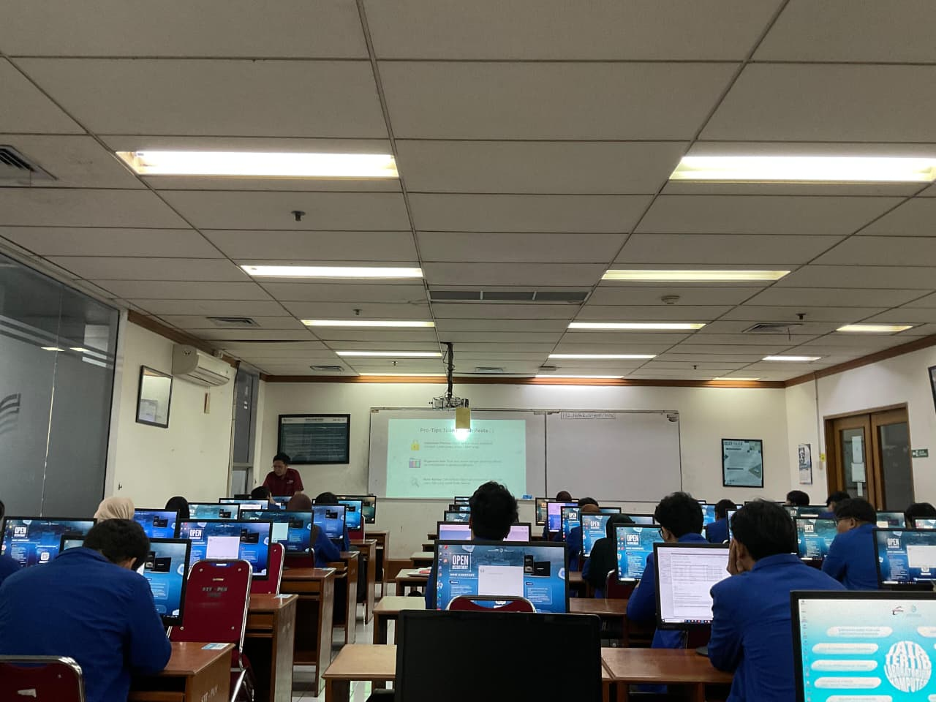
2. ANALISIS DAN PERANCANGAN SI C (13.00 - 15.30)
3. Algoritma & Struktur Data (SI) C (07.20 - 09.50)
